CORRECTION
Collège des Dominicaines de notre Dame de la Délivrande – Araya-  Classe : CP Mars 2020  Nom : ________________________ | 
- Lis attentivement le texte :

Ce matin, Rémi découvre que toute la maison est décorée. C’est formidable ! Il y a des ballons
partout. Il entre dans la cuisine et sent l’odeur délicieuse des croissants et des brioches.
C’est sa maman qui prépare toutes ces bonnes choses pour son petit Rémi.
- Bon anniversaire, joli garçon ! dit madame Aline.
- Ce soir, tu souffleras tes sept bougies.

• Complète par : vrai ou faux

Ce soir, Rémi fêtera ses six ans. faux
Rémi a décoré la maison. faux
La maman de Rémi est dans la cuisine. vrai

• Réponds aux questions suivantes :

Comment s’appelle la maman de Rémi ? Elle s’appelle Aline.

Que sent Rémi dans la cuisine ? Il sent l’odeur délicieuse des croissants et des brioches.

• Complète avec des mots du texte :

Rémi se réveille tôt le matin. Il sent une odeur délicieuse. Il entre dans la cuisine et voit sa maman qui prépare des croissants et des brioches .

•Retrouve dans le texte le contraire des mots suivants :

matin ≠ soir il sort ≠ il entre grand ≠ petit

?
.
!
- Complète avec :

Qui a décoré le sapin
?
.
La maman de Rémi a préparé un gâteau au chocolat
!
Quelle belle journée ensoleillée

- Invente de nouvelles phrases en remplaçant les mots soulignés par d’autres mots :

Le chat court dans la forêt. Le chien court dans la forêt.

Le lion dévore un lièvre. Le lion mange un lièvre.

- Complète chaque phrase avec un mot de la même famille que le mot souligné :

Celui qui chante est un chanteur.

Celui qui danse est un danseur.

- Relie les mots de la même famille :

boulanger • • dessinateur

coiffeur • • poissonnier

poisson • • coiffure

dessiner • • boulangerie

- Construis une phrase avec le mot :

jardin : La petite fille joue dans le jardin.

Collège des Dominicaines de notre Dame de la Délivrande – Araya-
Classe : CP Mars 2020
Nom : ________________________

- Lis attentivement :

Le jardinier arrose les fleurs. Il cueille des roses et des tulipes.

- Entoure les articles
- Souligne les noms
- Relève les verbes : arrose - cueille

- Écris les mots suivants au pluriel :

Le chien → Les chiens La fille → Les filles

Un chapeau → Des chapeaux L’éléphant → Les éléphants

- Écris : le , la , les ou l’

l’aspirateur les chats le canard la salade

- Encadre le verbe dans chaque phrase :

Le chat saute sur le gazon.

La petite fille dessine un cœur.

Julie lit une histoire.

Le lion attaque les animaux de la savane.

- Écris chaque mot dans la colonne correspondante :

Le jardinier coupe les branches.

Le pilote conduit l’avion.

Articles | Noms | Verbes
le | jardinier | coupe
les | branches
le | pilote | conduit
l’ | avion

- Écris au singulier :

Des sapins → Un sapin Les écharpes → L’écharpe

Des lionceaux → Un lionceau Les jupes → La jupe

Les pantalons → Le pantalon Des escargots → Un escargot

Collège des Dominicaines de notre Dame de la Délivrande – Araya-
Classe : CP Mars 2020
Nom : ________________________
- Entoure les articles qui conviennent :
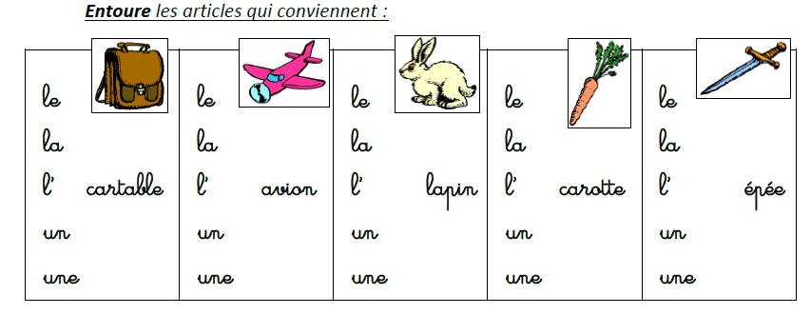

- Écris l’article qui convient : un ou une
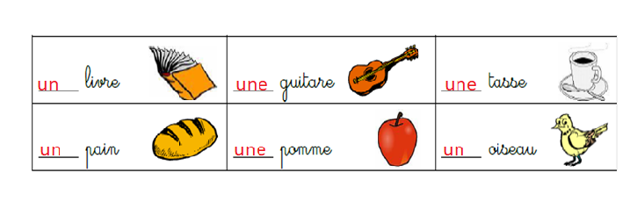
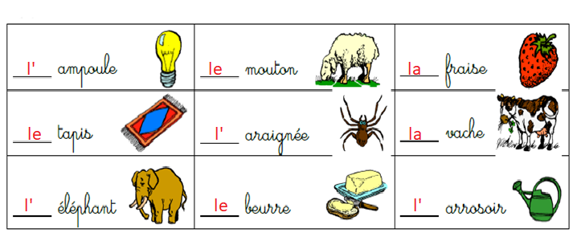
- Écris l’article qui convient : le , la ou l’
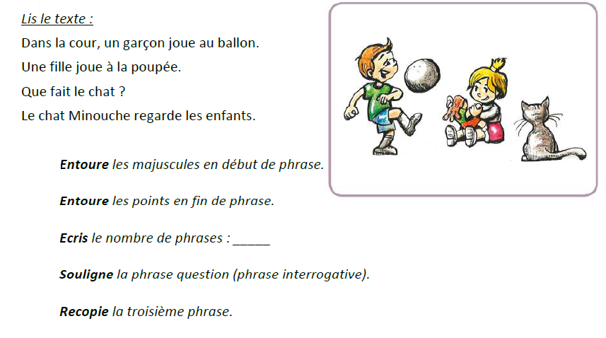
- Lis le texte :

Dans la cour, un garçon joue au ballon.
Une petite fille joue à la poupée.
Que fait le chat ?
1
Le chat Milou regarde les enfants.

Réponds aux questions suivantes :
- Entoure les majuscules en début de phrase.
- Entoure les points en fin de phrase.
- Écris le nombre de phrases : 4
- Souligne la phrase question.
- Recopie la troisième phrase :

Que fait le chat ?

Collège des Dominicaines de notre Dame de la Délivrande – Araya-
Classe : CP Mars 2020 – 2ème semaine
Nom : ________________________


- Entoure le dessin qui te fait penser à l’hiver :
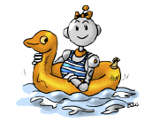

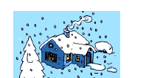

- Complète le texte ci-dessous avec les mots suivants :

froid - l’hiver - courts - plantes - abri - perce-neige - nus - feuillage

Après l’automne vient l’hiver . En hiver, les jours sont très courtes et il fait froid. Les champs sont nus et les arbres ont perdu leur feuillage. On trouve très peu de plantes. Mais le perce-neige pousse malgré la neige. Les animaux restent au chaud dans leur abri.

- Entoure :

Les mois d’hiver : octobre - janvier - février - avril - mars - septembre

Les fruits qu’on mange en hiver :
des oranges - des fraises - des clémentines - des fruits secs - des cerises

Les habits d’hiver :
un short - des bottines - des gants - des sandales - un anorak - un maillot

Les animaux qui hibernent :
le loup - l’ours - la marmotte - le loir - le chien - le lapin - le hérisson
- Colorie les étiquettes qui correspondent à l’hiver :






- Observe le dessin puis écris des phrases pour dire ce que tu vois :
Aide-toi des mots et des groupes de mots ci-dessous.

l’hiver - la neige - un bonhomme de neige - du ski  de la luge - froid - les arbres - les toits des maisons  le sol - les montagnes - les enfants - les flocons  une boule de neige - la grande bataille - heureux  beaucoup - un cache-nez - des gants - les mains | fait - construit  prépare - protège  tombe - recouvre  s’amuse - regarde  joue - lance - enroule
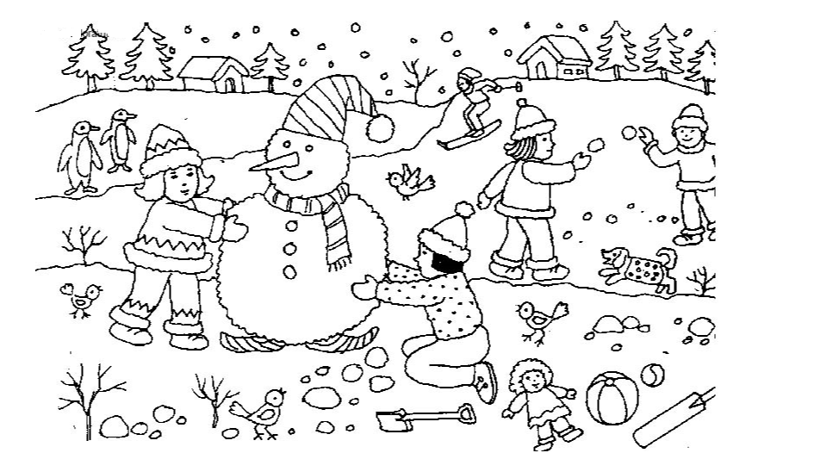

C’est l’hiver. La neige recouvre les montagnes, les toits des maisons, les arbres et le sol. Il fait froid. Les enfants sont à la neige. Aline et Marc construisent un énorme bonhomme de neige. Paul fait du ski. Sabine et son frère font une grande bataille avec des boules de neige. Les enfants sont heureux car ils s’amusent beaucoup.

Collège des Dominicaines de notre Dame de la Délivrande – Araya-
Classe : CP Mars 2020 – 2ème semaine
Nom : ________________________

- Lis le texte :
Le monde d’Abuk
Abuk est Inuit. Il a onze ans. Il vit dans un grand désert blanc qu’on appelle l’Arctique. L’Arctique est une région où il fait toujours froid. L’hiver est long et sombre car le soleil ne se lève jamais. En été, au contraire, le soleil ne se couche pas. On peut appeler les Inuits des Esquimaux. Ils habitent des maisons de bois aux couleurs vives. Elles sont parfois très grandes et abritent plusieurs familles. Ainsi, chez Abuk, vivent ses parents, son oncle, sa tante et ses trois cousins.

• Réponds aux questions suivantes :
Où vit Abuk ? Abuk vit dans un grand désert blanc qu’on appelle l’Arctique.
Pourquoi l’hiver est-il sombre en Arctique ?
L’hiver est sombre en Arctique car le soleil ne se lève jamais.
Avec qui Abuk vit-il ? Il vit avec ses parents, son oncle, sa tante et ses trois cousins.

• Écris le titre du texte : Le monde d’Abuk

- Écris le contraire de chaque mot souligné :
L’Arctique est un petit désert blanc. grand
L’Arctique est une région où il fait toujours chaud . froid

- Relie chaque mot à sa définition :
Un igloo • • un habitant de l’Arctique
Un Inuit • • un poisson à la chair rose
Un saumon • • une maison faite en blocs de neige

- Entoure en vert les noms d’animaux, en rouge les noms de choses et en bleu
les noms de personnes :
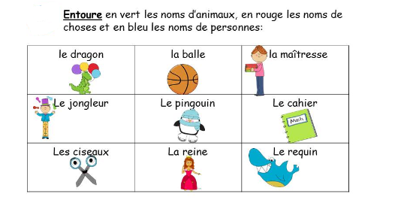

- Écris un ou une devant chaque nom puis entoure en vert les noms masculins et en rouge les noms féminins :
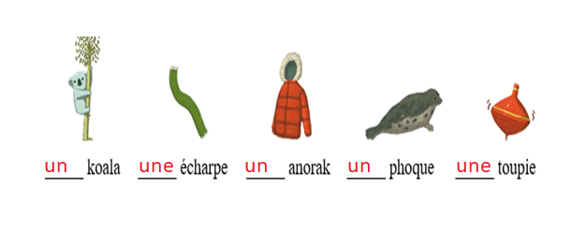

Collège des Dominicaines de notre Dame de la Délivrande – Araya-
Classe : CP Mars 2020 – 3ème semaine
Nom : ________________________

Grammaire
Le masculin et le féminin
Voir la vidéo en ouvrant le lien https://youtu.be/d7ouAN5qt38
avant de faire les exercices


- Classe ces noms dans la bonne colonne :
une fleur - un renard - le tapis - les fraises
un coussin - des voitures - les trains - l’école
Noms féminins | Noms masculins
Une fleur  Les fraises  Des voitures  L’école | Un renard  Le tapis  Un cousin  Les trains
- Entoure la bonne réponse :
L’arbre : masculin / féminin
L’orange : masculin / féminin
L’aspirateur : masculin / féminin
L’escalier : masculin / féminin

- Entoure en bleu les noms masculins et en rose les noms féminins :
papa - maman - Aline - Fadi - mon frère - ma tante - ma sœur - Nada

- Écris F pour les noms féminins et M pour les noms masculins :
livre : M phoque : M anorak : M pantalon : M écharpe : F
Lara : F Marc : M oiseau : M poupée : F poisson : M

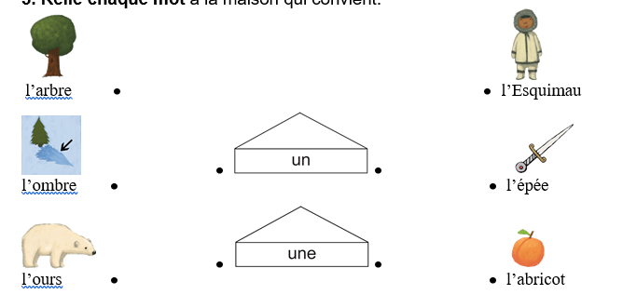
- Relie chaque mot à la maison qui convient :

